我国移动商务扩散影响因素的区域差异性研究
李立威 盛晓娟
（北京联合大学 管理学院, 北京 100101）

摘要：我国移动商务发展的不平衡性和地域差异性非常明显。对于影响我国移动商务扩散因素的区域差异性，在回顾相关文献的基础上，构建了影响我国移动商务扩散因素的理论模型。利用偏最小二乘回归的方法针对东部发达地区和中西部欠发达地区移动商务扩散的影响因素分别进行了实证研究。研究结果表明，对于不同经济发展水平的区域，影响移动商务扩散的因素不完全相同，其中信息化水平、居民收入水平、教育程度、城市化水平是影响东部地区移动商务扩散的主要因素，信息化水平、经济发展水平、价格、城市化水平是驱动中西部欠发达地区移动商务扩散的最重要因素。以上结果表明，对于处于不同经济发展阶段的区域来说，促进移动商务扩散的路径是不完全相同的。
关键词：移动商务；扩散；因素；区域差异；偏最小二乘回归；
中图分类号：F49；C931. 6

An Empirical Research on the Regional Difference of the Mobile Commerce Diffusion Determinants in China Based on PLS Regression Method
Liwei Li,Xiaojuan Sheng
（School of Management，Beijing Union University，Beijing，China，100101)

Abstract：M-commerce diffusion in China shows obvious imbalances among provinces and regions. This paper analyzes the factors affecting China’s m-commerce diffusion in eastern regions and central -western regions respectively based on the partial least square method. The result of the analysis shows that the influencing factors of m-commerce diffusion for regions with different levels of economic development are not exactly the same. For the east region, urbanization level, informatization level, income level and education level are the significant factors; for the central and western regions, informatization level, the urbanization level, price and economic development level are the significant factors. The result indicates that the path to promote the diffusion of m-commerce for regions with different economic levels is different.
Keywords：M-commerce, Diffusion, Regional Difference, PLS, Determinants

1 引言
随着各国手机普及率的不断提高和手机用户网民数量不断增多，用户上网的终端正逐渐从电脑向智能手机延伸。2013 年我国移动商务市场爆发出巨大的市场潜力，用户规模达到 1.44 亿，年增长率 160.2%，使用率高达 28.9%^{[1]}。根据世界经济论坛发布的2013年全球信息技术报告，3G用户渗透率每提高10%，会促进人均GDP提高0.15个百分点；移动数据服务使用翻一番，会促进人均GDP增长率提高0.5个百分点^{[2]}。提高移动商务的采纳率和扩散速度，对促进我国经济增长具有重要意义。
对于不同国家和区域移动商务采纳影响因素，国外学者从文化、政策、运营商、服务等不同视角进行了分析。
Fraunholz & Unnithan（2004）通过比较分析发现，德国和印度两国移动通讯技术的扩散因素存在明显不同，运营商的创新、移动通信的便利性及趋势、鼓励竞争的政策是驱动德国移动通信较快发展的主要因素，而政府扶持促进政策、价格、移动通信的便利性是驱动印度移动通信产业发展的主要因素^{[3]}；Henten（2004）等对欧洲、日本、韩国三地的移动通讯发展状况进行了比较，认为技术、经济、市场开发和结构、营销、社会文化因素、政策干预和法规是造成其差异的主要因素^{[4]}。Harris（2005）认为基础设施、提供服务类型、运营商营销策略、文化等是造成这种差别的可能原因^{[5]}。Kauffman(2005)等实证研究发现人均GNP较高和模拟移动电话拥有率较高的国家早期移动商务技术扩散更快，采用区域牌照政策的国家扩散速度比采用全国统一牌照或混合牌照政策的国家扩散速度更快^{[6]}；Lee（2011）等利用logistic模型实证研究表明移动互联网的初始扩散主要受多标准政策和人口密度的影响^{[7]}。Li & McQueen(2008)认为消费者信任、易用性、有用性、组织就绪度、公司信任、安全、标准缺乏、政策和文化、供给方的原因、通信费用过高、现有电子支付系统的影响、过小的市场规模是影响新西兰移动商务采纳的障碍因素 ^{[8]}；Sharma（2012）等采用系统动力学的方法，研究发现印度移动商务的发展早期主要由用户驱动，稳定期主要由各种增值服务驱动^{[9]}；Rahman et al（2013）通过对27位银行家、方案提供商、电信公司、零售企业、政府官员的访谈，发现缺少相关技能、信任、银行和电信公司间的利益冲突是影响孟加拉国移动商务采纳的主要障碍^{[10]}。
柳卸林（2009）通过Gompertz模型实证研究表明固定电话用户数及低价手机和资费对中国移动电话的扩散速率有显著影响^{[11]}。罗雨泽（2011）等利用改进后的Mansfield模型研究发现投资在移动通信产业起步阶段起主要作用，而通信资费、收入、城市化水平则是决定最终发展水平的主要因素^{[12]}。韩煜东、刘伟（2012）研究表明通话费、上网费及高购机成本是阻碍采用3G的关键因素^{[13]}。李再扬（2013）基于1999-2012年的数据，实证研究表明固定电话普及率、移动电话普及率、运营商数量、价格、人口密度是影响我国移动通信技术扩散速度的显著因素 ^{[14]}。
从相关研究文献看，影响移动商务技术及应用扩散的主要因素可以分为经济因素、 技术因素、教育科技水平、环境和制度因素等。虽然很多学者对上述不同因素与移动商务技术采纳扩散的关系进行了研究，但是大都集中于其中的部分因素，选择的自变量过少，而且没有对不同因素的影响程度进行比较。我国移动互联网发展的不平衡性和地域差异性非常明显，对于处于不同发展阶段的地区，移动商务采纳扩散的影响因素及作用程度是不同的。目前的研究中，并未考虑到我国移动商务扩散的因素的区域差异性。
2模型、研究方法与步骤
2.1模型与数据
根据相关文献，本文将影响我国移动商务技术扩散的因素分为信息化水平、城市化水平、经济发展水平、居民收入水平、教育和文化水平、网络基础设施、区域创新能力、价格水平等，每一类别的衡量指标如下表所示，共计13个自变量。之所以选择多个变量，是因为变量选择过少，所能揭示的信息将会非常有限。在指标的选取上，考虑到区域的差异性，全部选取均值和比值指标，如表1所示。模型设定如下。
$Y=α+\sum_{i=1}^{\text{13}}{β\text{iXi}}+μ$ （1）
本文以3G手机普及率作为移动商务扩散水平的替代指标作为被解释变量。智能手机是移动商务开展的主要终端，因此3G手机普及率作为衡量移动商务扩散水平的指标是合适的。
表 研究变量及指标选取
变量 | 类别 | 指标 | 符号
因变量 | 采纳率 | 3G手机普及率 | Y
自变量 | 信息化水平 | 2G手机普及率 | X₁
 |  | 互联网普及率 | X₂
 |  | 固定宽带家庭普及率 | X₃
 | 城市化水平 | 城镇人口比率 | X₄
 | 经济发展水平 | 人均GDP | X₅
 | 居民收入水平 | 城镇居民人均可支配收入 | X₆
 | 教育和文化水平 | 平均教育年限 | X₇
 |  | 初中及以上人口比例 | X₈
 | 区域创新能力 | 每万人专利申请量 | X₉
 | 通信基础设施 | 人均移动电话交换机容量 | X₁₀
 |  | 每平方公里人均光缆长度 | X₁₁
 |  | 人均电信固定资产投资额 | X₁₂
 | 价格变化 | 通信价格指数 | X₁₃

本文利用2013年我国31省市的数据建模，数据主要来源于中国统计年鉴、中国互联网信息中心互联网发展状况统计报告、工业和信息化部通信业统计公报等，部分数据是经过计算得到。
2.2 研究方法与步骤
PLS回归是一种新型的多元统计数据分析方法，集中了主成分分析、相关分析和多元线性回归分析方法的特点，当变量的个数很多，且变量间都存在多重相关性，而观测数据数量偏少时，用偏最小二乘回归分析方法建立的模型比传统最小二乘回归方法有更好效果，其分析结论更加可靠 ^{[15]}。
表1是利用spss19.0计算的各个变量间的Pearson相关系数表，除X₁₃（价格）与Y与负相关外，所有自变量都与因变量高度正相关，这说明模型的变量选取和设定是合理的。此外从表中相关系数可以,看到大部分自变量间也存在显著的相关性，经spss 19.0计算，各变量的方差膨胀因子（VIF）如表2所示，除万人专利申请数、人均移动电话交换机容量、每平方公里人均光缆长度、人均电信固定资产投资、价格5个变量外，其它自变量的方差膨胀因子都远大于10，这说明变量间存在严重的多重共线性，用一般回归方法建模，会影响到模型参数的正确估计，因此适合选用偏最小二乘方法回归方法进行建模。
表1变量Pearson相关系数表
 | Y | X₁ | X₂ | X₃ | X₄ | X₅ | X₆ | X₇ | X₈ | X₉ | X₁₀ | X₁₁ | X₁₂ | X₁₃
Y | 1.00 | 0.89 | 0.92 | 0.71 | 0.84 | 0.80 | 0.84 | 0.68 | 0.57 | 0.51 | 0.49 | 0.61 | 0.52 | -0.46
X₁ |  | 1.00 | 0.90 | 0.57 | 0.78 | 0.78 | 0.75 | 0.53 | 0.42 | 0.33 | 0.36 | 0.47 | 0.47 | -0.47
X₂ |  |  | 1.00 | 0.78 | 0.92 | 0.85 | 0.87 | 0.66 | 0.58 | 0.44 | 0.42 | 0.62 | 0.41 | -0.47
X₃ |  |  |  | 1.00 | 0.80 | 0.71 | 0.91 | 0.56 | 0.51 | 0.32 | 0.39 | 0.79 | 0.27 | -0.22
X₄ |  |  |  |  | 1.00 | 0.74 | 0.84 | 0.65 | 0.62 | 0.47 | 0.39 | 0.55 | 0.27 | -0.27
X₅ |  |  |  |  |  | 1.00 | 0.87 | 0.75 | 0.66 | 0.35 | 0.36 | 0.65 | 0.40 | -0.50
X₆ |  |  |  |  |  |  | 1.00 | 0.64 | 0.55 | 0.38 | 0.41 | 0.80 | 0.38 | -0.31
X₇ |  |  |  |  |  |  |  | 1.00 | 0.96 | 0.42 | 0.41 | 0.49 | 0.09 | -0.43
X₈ |  |  |  |  |  |  |  |  | 1.00 | 0.42 | 0.35 | 0.46 | -0.04 | -0.32
X₉ |  |  |  |  |  |  |  |  |  | 1.00 | 0.33 | 0.06 | 0.41 | -0.25
X₁₀ |  |  |  |  |  |  |  |  |  |  | 1.00 | 0.39 | 0.60 | -0.26
X₁₁ |  |  |  |  |  |  |  |  |  |  |  | 1.00 | 0.21 | -0.23
X₁₂ |  |  |  |  |  |  |  |  |  |  |  |  | 1.00 | -0.26
X₁₃ |  |  |  |  |  |  |  |  |  |  |  |  |  | 1.00

表2变量共线性诊断（VIF）
自变量 | VIF | 自变量 | VIF
2G普及率 | 10.369 | 初中及以上人口比例 | 52.761
互联网普及率 | 36.869 | 万人专利申请数 | 3.593
固定宽带家庭普及率 | 11.358 | 人均移动电话交换机容量 | 2.729
城市化水平（%） | 25.644 | 每平方公里人均光缆长度 | 8.938
人均GDP | 17.941 | 人均电信固定资产投资 | 4.672
人均可支配收入 | 45.159 | 通信价格指数 | 2.085
平均教育年限 | 41.677
因变量：3G普及率
本文研究的步骤：利用2013年的数据，针对东部发达地区11省区和中西部欠发达地区20省区分别进行PLS回归，从区域维度进分析影响各地移动商务扩散不平衡的因素，对影响经济发达地区和欠发达地区移动商务扩散因素的差异性进行实证研究。
3东部发达地区偏最小二乘回归建模及分析
3.1主成分提取
利用偏最小二乘专用分析软件SIMCA-P+ 11对我国东部11个省区（北京、上海、广东、天津、浙江、福建、山东、河北、江苏、辽宁、海南）的样本数据进行多元回归建模，根据交叉有效性指标，软件自动提取了1个主成分。从图1可以看到，当提取2个主成分时，交叉有效性0.0135738<0.0975，对提高模型精度没有明显改善，提取1个主成分即可，此时，模型对因变量的综合解释能力高达0.816577，达到了较高的精度。
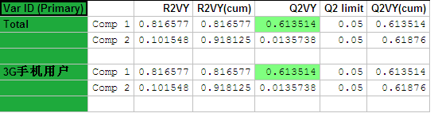
图1 提取2个主成分时模型拟合参数（东部）
3.2 PLS回归模型建立及拟合
根据模型的参数估计结果得出我国东部地区移动商务扩散影响因素的偏最小二乘回归方程如下。
Y=3.20+0.130X₁+0.124X₂+0.111X₃+0.109X₄+0.085X₅+0.111X₆+0.110X₇+0.095X₈
+0.034X₉+0.0590X₁₀+0.0713X₁₁+0.074X₁₂-0.074X₁₃ （2）

图2是因变量观测值与拟合值的曲线图，从中可以看到模型的拟合效果整体比较理想。模型中除价格变量外，各个回归系数均为正值，表明2G手机普及率、互联网普及率、电脑普及率、固定宽带普及率、城市化水平、教育年限、初中及以上人口比例、每万人专利申请量、人均移动电话交换机容量、电信固定资产投资这些变量均对东部地区3G用户扩散具有正面影响，即经济收入水平、信息化水平、通信基础设施、教育和文化水平、区域创新能力对东部地区移动商务技术的扩散具有积极影响，价格对东部地区移动商务技术扩散具有负向影响。
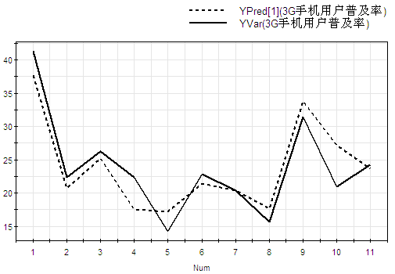
图2 因变量观测值与拟合值的拟合曲线（东部）
3.3研究结果
图3是SIMCA-P软件生成的VIP排列图。从图可以看到，11个变量中有7个变量的VIP值大于1，从大到小分别是2G手机普及率、互联网普及率、、固定宽带普及率、人均可支配收入、教育年限、城市化水平、初中及以上人口比例。这说明信息化水平、居民收入水平、教育程度、城市化水平是驱动东部发达地区移动商务扩散的重要因素，而经济发展水平、价格、基础设施和区域创新能力的作用相对较弱。
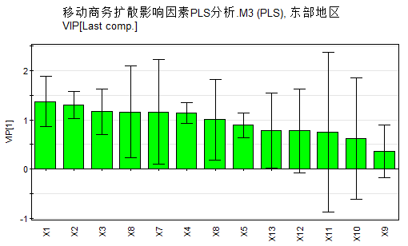
图3自变量投影重要性排序（东部）
4中西部欠发达地区20省区偏最小二乘回归建模及分析
4.1主成分提取
利用偏最小二乘专用分析软件SIMCA-P+ 11对我国中西部20个省区的样本数据进行多元回归建模，根据交叉有效性指标，软件自动提取了2个主成分。从图4可以看到，当提取3个主成分时，交叉有效性-0.263696<0.0975，对提高模型精度没有明显改善，提取2个主成分即可，此时，模型对因变量的综合解释能力达到0.696652，模型精度符合要求。
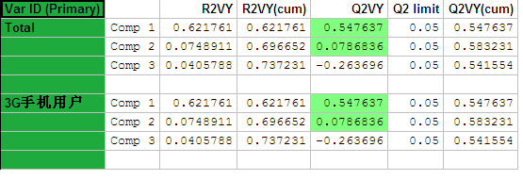
图4 提取3个主成分时模型拟合参数（中西部）
4.2 PLS回归模型建立及拟合
根据模型的参数估计结果可以得出我国中西部地区移动商务扩散影响因素的偏最小二乘回归方程如下。模型中除价格和每平方公里人均光缆长度外，各个回归系数均为正值。图5是因变量观测值与拟合值的曲线图，从中可以看到模型的拟合效果整体上比较理想。
Y=5.30+0.249X₁+0.254X₂+0.103X₃+0.047X₄+0.175X₅+0.042X₆+0.024X₇+0.17X₈
+0.058X₉+0.058X₁₀-0.092X₁₁+0.0113X₁₂-0.014X₁₃ （2）
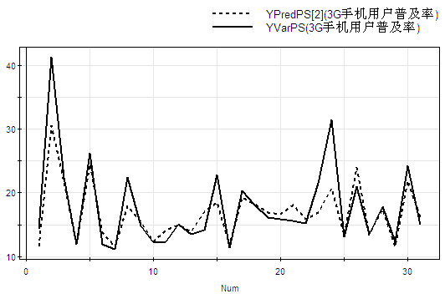
图5 变量观测值与拟合值的拟合曲线（中西部）
4.3研究结果
下图6是SIMCA-P软件生成的VIP排列图。从图可以看到，13个变量中有6个变量的VIP值大于1，从大到小分别是互联网普及率、2G手机普及率、人均GDP、固定宽带普及率、通信价格指数、城市化水平。这说明信息化水平、经济发展水平、价格和城市化水平是驱动中西部欠发达地区移动商务扩散的最重要因素，而居民教育和文化水平、基础设施、区域创新能力的作用相对较弱。
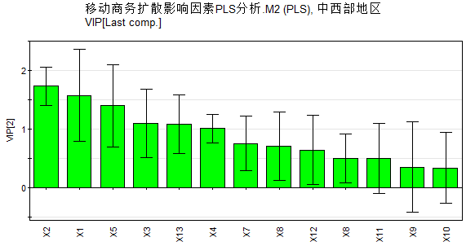
图6自变量投影重要性排序（中西部）
对于中西部地区，光缆长度这一基础设施变量与移动商务扩散之间出现了负相关关系，进一步分析中西部各省区的光缆长度数据发现，仅从每平方公里人均光缆长度这一指标看，大部分中西部地区并不比东部发达地区落后，这是由于大部分中西部地区地广人稀，加上国家近年来对中西部地区基础设施投资力度的加大，中西部地区的光缆基础设施并不少。这说明，仅仅依靠基础设施的投资，并不能有效促进中西部地区移动商务技术的扩散，而只有把基础设施投资与其他因素包括提高区域信息化水平、降低资费等等结合起来，提升中西部地区用户和企业的移动商务需求度，才能发挥基础设施对移动商务应用的支撑作用。
5结论
将东部和中西部地区影响因素的回归系数及重要程度进行排序比较，结果如表3所示。
表3 东部和中西部地区移动商务扩散影响因素对比分析
类别 | 衡量指标 | 东部地区重要程度排序 | 中西部地区重要程度排序
信息化水平 | 2G手机普及率 | 1 | 2
 | 互联网普及率 | 2 | 1
 | 固定宽带家庭普及率 | 3 | 4
城市化水平 | 城镇人口比率 | 6 | 6
经济发展水平 | 人均GDP | 8 | 3
居民收入水平 | 城镇居民人均可支配收入 | 4 | 10
教育和文化水平 | 平均教育年限 | 5 | 7
 | 初中及以上人口比例 | 7 | 8
区域创新能力 | 每万人专利申请量 | 13 | 12
基础设施 | 人均移动电话交换机容量 | 12 | 13
 | 每平方公里人均光缆长度 | 11 | 11
 | 人均电信固定资产投资额 | 10 | 9
价格水平 | 通信价格指数 | 9 | 5
备注：加粗表示VIP大于1，即对因变量解释作用非常重要的变量。
东部地区和中西部地区的影响因素呈现出一定的差异性，说明对于经济发展水平不同的省区，移动商务扩散的影响因素是不同的。影响我国东部发达地区移动商务扩散的重要因素包括7个，按重要程度排序依次是2G手机普及率、互联网普及率、固定宽带普及率、人均可支配收入、教育年限、城市化水平、初中及以上人口比例；影响我国中西部欠发达地区移动商务扩散的重要因素包括6个，按重要程度排序依次是互联网普及率、2G手机普及率、人均GDP、固定宽带普及率、通信价格指数、城市化水平。
从相同点看，无论是经济发达地区还是欠发达地区，信息化水平、城市化水平的作用都非常重要，而基础设施和区域创新能力的作用都相对较弱，这是由于互联网的普及以及城市化水平提高带来的网络外部性会有效促进移动商务技术和应用的扩散。
从不同点看，教育程度和居民收入水平对东部的影响比较显著，而对西部的作用相对较弱，这是由于经济发达地区居民收入水平和文化程度相对较高，对移动商务的实际需求较高。另一方面，经济发展水平和价格对中西部的影响比较显著，而对东部的作用相对较弱，是因为中西部地区居民收入水平不高，用户对移动商务的实际需求并不迫切，对价格的敏感度较高，其需求价格弹性较高，移动商务的扩散受价格变动和政府引导的影响比较大。
以上结果表明，对于处于不同经济发展阶段的区域来说，促进移动商务扩散的路径是不完全相同的，除了需要提高信息化水平和城市化水平之外，对于东部地区，主要受用户需求驱动，提高居民的教育水平和收入水平是促进移动商务扩散的有效途径；对于广大中西部地区，主要受政府引导，用户实际需求不高，针对经济欠发达地区用户，应在降低成本的同时，开发更多丰富和实际的应用，才能促进其对移动商务的使用。

参考文献
- 中国互联网络信息中心.第33次中国互联网络发展状况统计报告[EB/OL].[2014-01-15].http://www.cnnic.net.cn/hlwfzyj/hlwxzbg/.
- World Economic Forum. Global information technology report 2013[EB/OL].[2014-05-08] http://www.weforum.org/reports/global-information-technology-report-2013.
- Fraunholz B, Unnithan C. Critical success factors in mobile communications: a comparative roadmap for Germany and India [J]. International journal of mobile communications, 2004, 2(1): 87-101.
- Henten A, Olesen H, Saugstrup D, et al. Mobile communications: Europe, Japan and South Korea in a comparative perspective[J]. info, 2004, 6(3): 197-207.
- Harris P, Rettie R, Cheung C K. Adoption and usage of m-commerce: a cross-cultural comparison of Hong Kong and the United Kingdom[J]. Journal of Electronic Commerce Research, 2005, 6(3): 210-224.
- Kauffman R J, Techatassanasoontorn A A. International diffusion of digital mobile technology: a coupled-hazard state-based approach[J]. Information Technology and Management, 2005, 6(2-3): 253-292.
- Lee S, Marcu M, Lee S. An empirical analysis of fixed and mobile broadband diffusion[J]. Information Economics and Policy, 2011, 23(3): 227-233.
- Li W, McQueen R J. Barriers to mobile commerce adoption: an analysis framework for a country-level perspective [J]. International Journal of Mobile Communications, 2008, 6(2): 231-257.
- Sharma S, Gutierrez J A. An evaluation framework for viable business models for m-commerce in the information technology sector[J]. Electronic Markets, 2010, 20(1): 33-52.
- Rahman M M. Barriers to m-commerce adoption in developing countries–A qualitative study among the stakeholders of bangladesh[J]. The International Technology Management Review, 2013, 3(2): 80-91.
- 柳卸林,吴丰祥,朱文伶.中国移动电话扩散的驱动力及预测模型研究[J].中国软科学,2009(6):43-5
- 罗雨泽,朱善利,陈玉宇.我国移动通信产业发展路径区域差异及扩散机制研究[J].经济研究,2011(10):81-94.
- 韩煜东,刘伟.消费者采用3G移动通讯的影响因素研究——对重庆移动通讯市场的实证研究[J].管理评论,2012(8):118-127.
- 李再扬,吴名花,杨少华.移动通信技术扩散的实证研究_基于我国1990_2012年的统计数据[J].当代经济科学,2013(6):1-13+122.
- 王惠文.偏最小二乘回归方法及应用[M].北京:国防工业出版社,1999:151-152.

作者简介：李立威（1981.10-），女，山东聊城人，副教授，博士，主要研究方向为移动商务和电子商务；
盛晓娟（1982.12-），女，河北宣化人，副教授，博士，主要研究方向为电子商务；

通讯地址：北京市朝阳区北四环东路97号北京联合大学管理学院信息管理与电子商务系
邮编：100101
联系电话：15801276935 010-64900713
Email：liliwei@buu.edu.cn

收稿日期：年-月-日，修回日期：年-月-日 本文受到北京联合大学新起点计划项目“北京市中小企业移动商务采纳动机及影响因素研究”资助（项目号：Sk10201409）；

